Отчет

деятельности площадок по интересам, работы дворового клуба «Жастар» за 3 сезон по КГУ «Свободненская СШ отдела образования

Есильского района Акмолинской области».

На основании приказа ГУ «Отдел образования, физической культуры и спорта Есильского района Акмолинской области» №240 от 02 июня 2020 года «Об организации отдыха, оздоровления и занятости детей и подростков в летний период 2020 года» в целях создания условий по организации отдыха, оздоровления и занятости детей и подростков в связи с пандемией по коронавирусной инфекции в КГУ «Свободенская СШ» была утверждена программа «Лето-2020».

Согласно программе, были организованны площадки по интересам (1 -10 класс)-охват 187 обучающихся:

Площадки работали по тематическим блокам:

1. «Менің елім - Қазақстан» (гражданско-патриотическое направление)
2. «Жазғы саяхат» (краеведческое)
3. «Отбасым-алтын бесігім» (нравственно-духовное, семейное)
4. «Табиғатты аяла» (Экологическое)
5. «Елорда тарихы – Ел тарихы» (Историко-культурное)
6. «Жақсылық жолымен» (Научно-техническое)
7. «Біз салауатты өмір салты үшін!» (спортивное)
8. **«**Таңғажайып әлем!» (художественно-эстетическое)
9. «Таланттар әлемі» (художественно-эстетическое)
10. «Казахстан – мейірімділік мекені!» (волонтерское)
11. «Ұлы Даланың - Ұлы есімдері» (историко-краеведческое)

Были проведены :

1. профилактические мероприятия по предупреждению детского травматизма, пропаганде безопасности дорожного движения, профилактике правонарушений, преступности, предупреждению беспризорности и безнадзорности детей.
2. совместные рейды (родительская общественность и участковый) в период летних каникул по выявлению несовершеннолетних с девиантным поведением, безнадзорных, неблагополучных семей, с охватом их мерами индивидуальной профилактической работы, а также по выявлению несовершеннолетних, находящихся вне жилища без сопровождения законных представителей в ночное время (с 23.00 до 06.00 часов), по выявлению фактов реализации алкогольной продукции лицам в возрасте до 21 года и табачных изделий несовершеннолетним.
3. мероприятия с детьми по профилактике половой неприкосновенности, профилактические беседы с несовершеннолетними о правилах самосохранения, навыках общения с незнакомыми людьми, а в старших классах о моральных ценностях, нравственных началах и развитии половой культуры, профилактике суицидальных проявлений среди обучающихся и оказанию им своевременной помощи в период летних каникул.
4. размещение информации о летнем отдыхе обучающихся на сайте школы во вкладке «Жас» и в социальных сетях. (16- **INSTAGRAM** 18- [Facebook](https://ru-ru.facebook.com/lite/))
5. Проделана работе с детьми состоящих на учете ПДН (Ревера Лиана) и в ГУП (Федорова Татьяна), а так же на контроле дети «группы риска».

Классные руководители – общаются онлайн, созваниваются с родителями. На сайт скидываются позитивные ролики. Ежедневно осуществляет контроль за местонахождением обучающими (телефон домашний, ватсап).

Психологом школы была проведена консультация для родителей учащихся школы о необходимости проведения бесед с ребенком, быть в курсе его интересов, знать какие сайты в Интернете чаще просматривает ребенок. Утром проводит психологический настрой.

«Формирование религиозной грамотности в целях профилактики религиозного экстремизма

<https://www.youtube.com/watch?time_continue=7&v=RT4mGPHIscY&feature=emb_logo>

социальный роликом «Жизнь бесценна».

<https://www.youtube.com/watch?v=AqnrCDOj2e8>.

« Соблюдение правил личной гигиены школьника и правил этикета кашля» <http://www.1gdp.by/school/370-lichnaya-gigiena-shkolnika>

<http://vdvinskmed.by/novosti/604-etiket-ili-pravila-povedeniya-pri-kashle>

Индивидуально проводилась беседа с Реверой Лианой о профилактике ранней беременности и методах [концептратии](https://yandex.kz/search/?clid=9582&text=%D0%BA%D0%BE%D0%BD%D1%86%D0%B5%D0%BF%D1%82%D1%80%D0%B0%D1%82%D0%B8%D0%B2%D1%8B&rdrnd=169878&lr=163&msp=1) <https://www.youtube.com/watch?time_continue=141&v=ez9l1NZLIyc&feature=emb_logo>

<https://www.youtube.com/watch?time_continue=646&v=BiA4IcWiJdk&feature=emb_logo>

1. Физруки участвовали с обучающими в конкурсах : «Прижки» (Ревера Лиана, Федорова Татьяна), «Самая спортивная семья»( семья Кутлины) 1 место, «Президентские тесты» (Гороховский П, Бисембаева М., Штука М., Ревера Л., Жизневский А.), «Социальная реклама «Я и ЗОЖ».

Так же проводили соревнования по настольным играм.

1. Для среднего и старшего звена были организованы площадки по предметам:

«Увлекательный английский»- рук. Ким О., Шайдахметова Л.

«Юнные натуралисты»- рук. Рудь О., Дузелбай Д.

«Математика и мы»- рук. Кудабаева Г., Зейнолда К.

«Физика для вас»- рук. Крупский Ю.

«Абай тану» - рук. Байдильдина Н.

1. Дворовый клуб «Жастар» осуществлял свою работу:

# Декоративно-прикладное искусство: <https://www.youtube.com/watch?v=AhxJksthOdk&list=PLFBXnB8bcMyrqI_t2cPV18PwOT_eaIKGH&index=6&t=0s> «Как сшить мышь»

# <https://www.youtube.com/watch?v=3NdTNqkJ2FY&list=PLFBXnB8bcMyrqI_t2cPV18PwOT_eaIKGH&index=9&t=0s> Леди. Картина нарисованная цветами. Ошибана.

# <https://www.youtube.com/watch?v=QTcSF6yw--Y&list=PLFBXnB8bcMyrqI_t2cPV18PwOT_eaIKGH&index=15&t=0s> Мокрое валяние. Карина "Голубь мира"

Вокал:

# <https://www.youtube.com/watch?v=-m9DUimIF0U> Арыс жағасында

# <https://www.youtube.com/watch?v=kH6-UX-Dd34> Айқаракөз (Жігіттер)

<https://www.youtube.com/watch?v=QHQEpPX-2C8> Добрые Детские Песенки про ЖИВОТНЫХ

9) Действовали площадки:

На площадке «Непоседы» по плану прошли следующие мероприятия:

- позитивный настрой на целый день !- <https://youtu.be/0QBfKoSLKDo> , <https://youtu.be/_xpPewh9FAk>

- ежедневная зарядка под девизом «Чтобы быть всегда в порядке, надо сделать нам зарядку.» <https://youtu.be/jsM8xTZSdEs> , <https://youtu.be/FcV6A27TYkg> , <https://youtu.be/QuqQcy6DsGE> , <https://youtu.be/jsM8xTZSdEs>

- ежедневный инструктаж по электробезопасности ! <https://youtu.be/QscUuKYLlfk> , правила поведения на улице и на дороге! <https://youtu.be/CoWH0Medamc> , инструктаж о коронавирусе ! <https://youtu.be/c2MB8uGTUwQ> , основные правила безопасного интернета [https://youtu.be/cn3YV BOP03Q](https://youtu.be/cn3YV%20BOP03Q) , безопасное лето <https://youtu.be/jcDaSuxQ_FQ>

- Рубрика «Познавай мир !» были предложено Биография А.Кунанбаева <https://youtu.be/mChUtchGqpI>

- Рубрика «Развиваем логику» задачи на логику <https://youtu.be/DbUlfa_3984> , тест на сообразительность ! <https://youtu.be/LvnYhCXVnHk>

- Рубрика «Летнее чтение» предложено прослушивание аудиокниг К.Паустовский «Кот -Варюга» , <https://youtu.be/A3QUNPypLF4>

- Рубрика «Творческая мастерская» идей для рисования «Необычная техника рисования красками» <https://youtu.be/ptA1h6AHKAU> ,лепка из соленого теста <https://youtu.be/toEvSHHuKBo> , крутые идей для рисования ! <https://youtu.be/Koz-ZQm7fIY>

-Рубрика «Полезные советы , режим дня школьника <https://youtu.be/X9ZJdMWyMBg> , «Будь опрятным !» <https://youtu.be/PseBas-oaf4> , «Не играй с огнем !» <https://youtu.be/U6XvsOuf0zc> , «Не ври !» <https://youtu.be/n3JfoMeYEyI>

- рекомендации: Что такое витамины ? <https://youtu.be/cFAP79rLdUA> ,Анатомия человека для детей <https://youtu.be/xxemZ5IQbWU> ,Какой спорт выбрать ? <https://youtu.be/NQgk5_lJ70E>

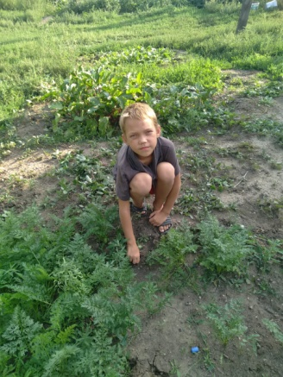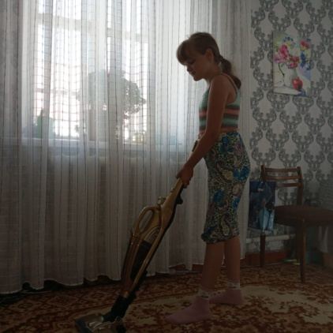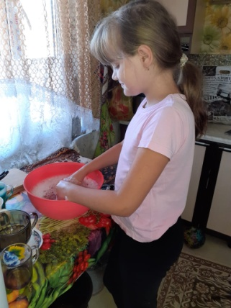

**ПОМОЩЬ ПО ДОМУ !**

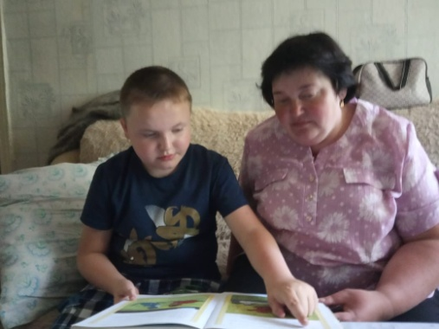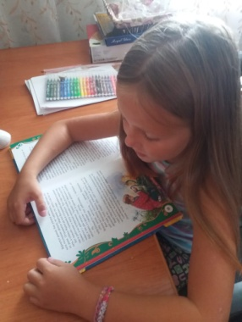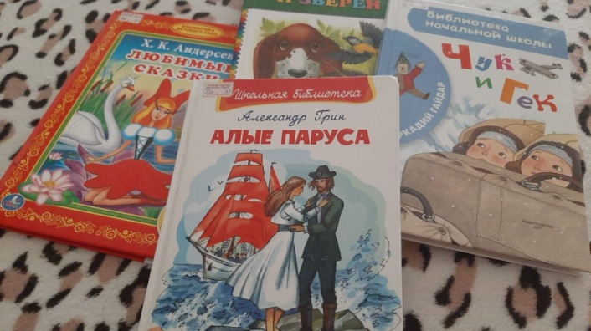

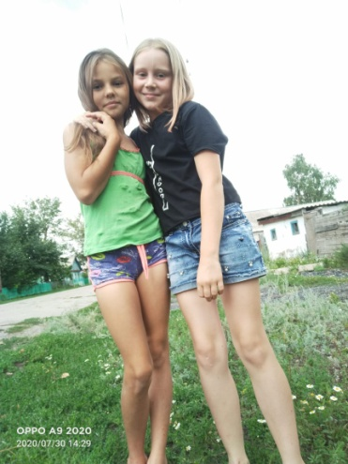**ЛЕТНЕЕ ЧТЕНИЕ !**

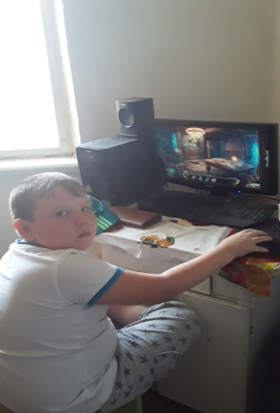

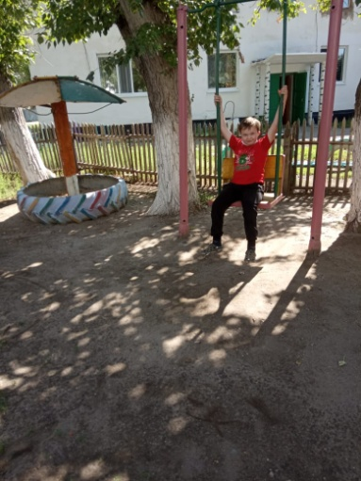

**«Я И ЛЕТО !»**

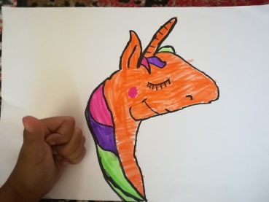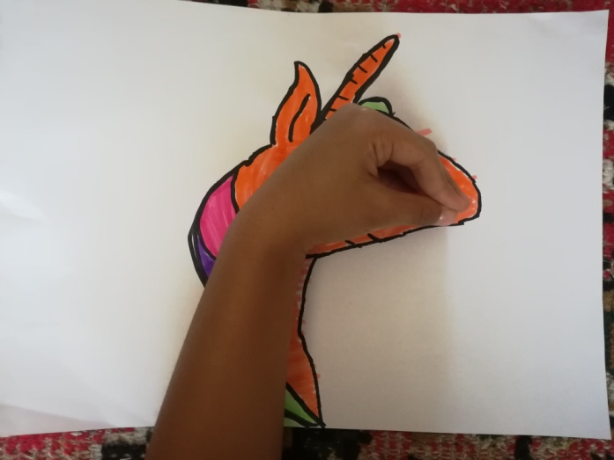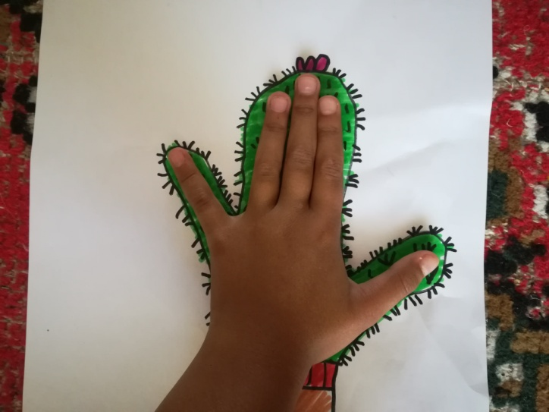**МОЕ ТВОРЧЕСТВО «РИСОВАНИЕ ЛАДОШКАМИ! »**

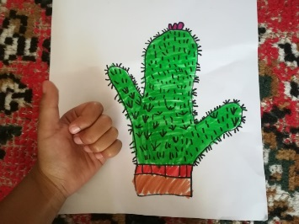

Күндері өткен «Ертегілер еліне саяхат» атты қашықтықтан ұйымдастырылған жазғы алаңға 2 а сыныбының оқушылары белсене қатысып жоспар бойынша жіберілген сілтемелер арқылы ертегілерді қарап суреттерін салды. Аптаның соңында суреттер сайысынан «Ең үздік суретші» номинациясын Төленді Мадияр және Ерімбет Айбану жеңіп алды.

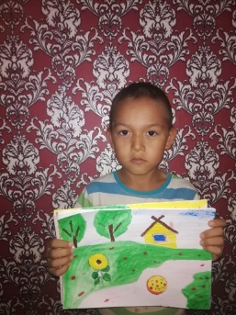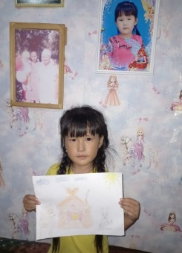

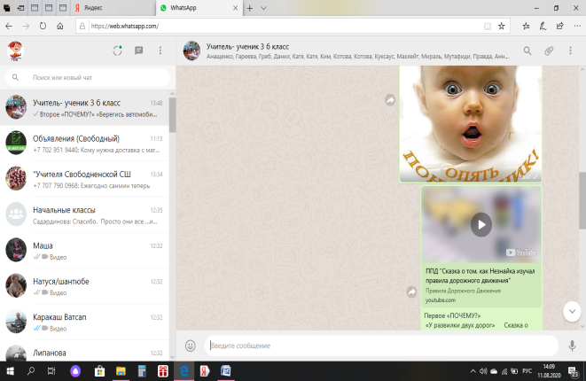**Пришкольная площадки «ПОЧЕМУЧКА»:**

**10.08.20 г.**

***Первое «ПОЧЕМУ?»***

Подведение итогов за прошедшую неделю

**«У развилки двух дорог»**

Сказка о том как Незнайка изучал правила дорожного движения

<https://youtu.be/SiCMtR7-e_4>

Агент Фофо разгадывает таинственные знаки :: Просмотр диафильмов онлайн

<https://allforchildren.ru/diafilm/diafilm97.php>

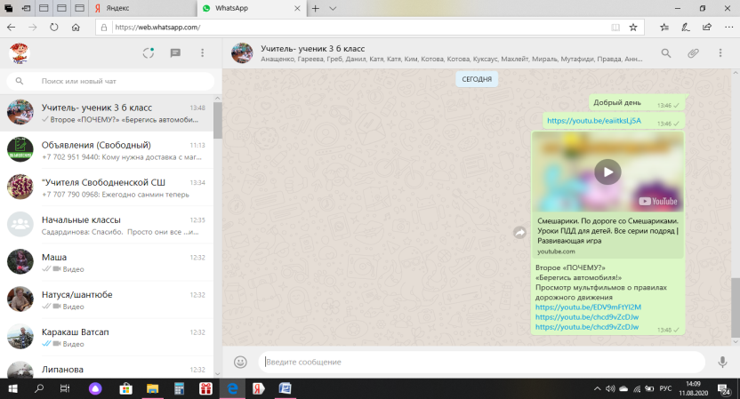

11.08.20г. *Второе «ПОЧЕМУ?»*

«Берегись автомобиля!»

Просмотр мультфильмов о правилах дорожного движения

<https://youtu.be/EDV9mFtYl2M>

<https://youtu.be/chcd9vZcDJw>

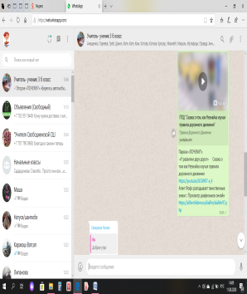<https://youtu.be/chcd9vZcDJw>

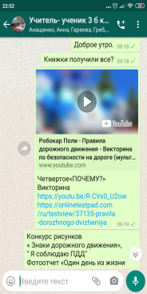12.08.20г

*Третье* ***«****ПОЧЕМУ?»*

«Эти таинственные знаки»

Конкурс рисунков

« Знаки дорожного движения».

**13.08.20г**

*Четвертое «ПОЧЕМУ?»*

Викторина

<https://youtu.be/R-CVx0_U2ow>

<https://onlinetestpad.com/ru/testview/37135-pravila-dorozhnogo-dvizheniya>

**14.08.20г.**

*Пятое «ПОЧЕМУ?»*

Тест « Безопасность на дороге»

<https://onlinetestpad.com/ru/testview/285325-bezopasnost-na-doroge>

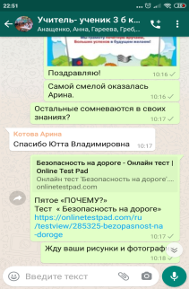

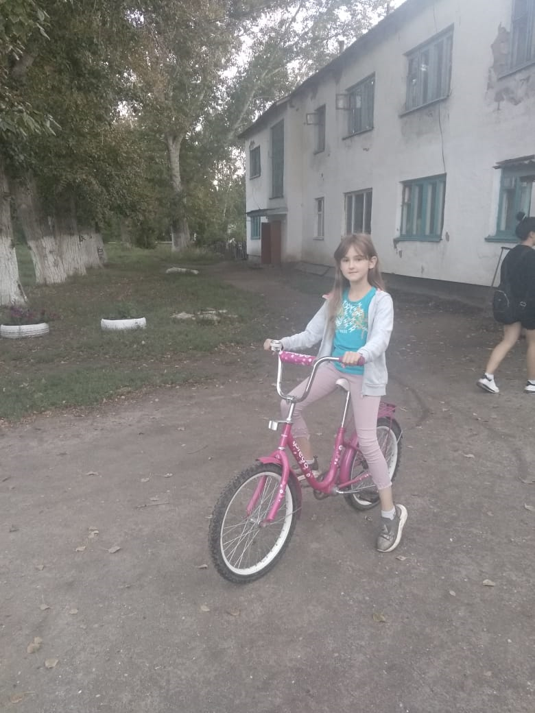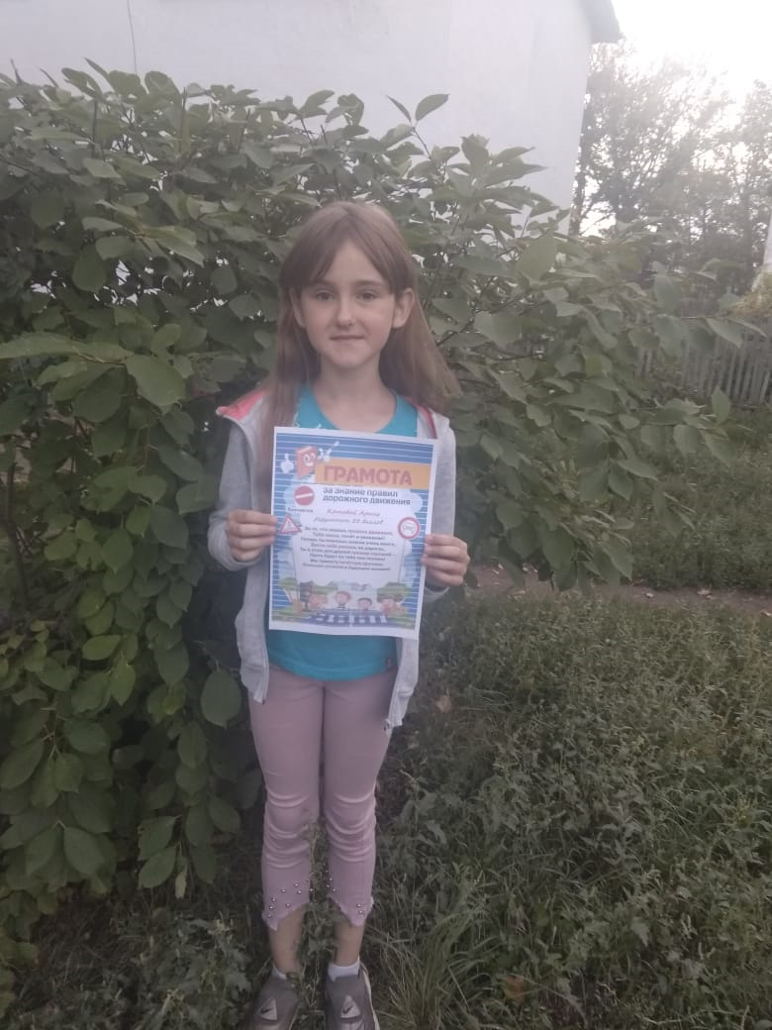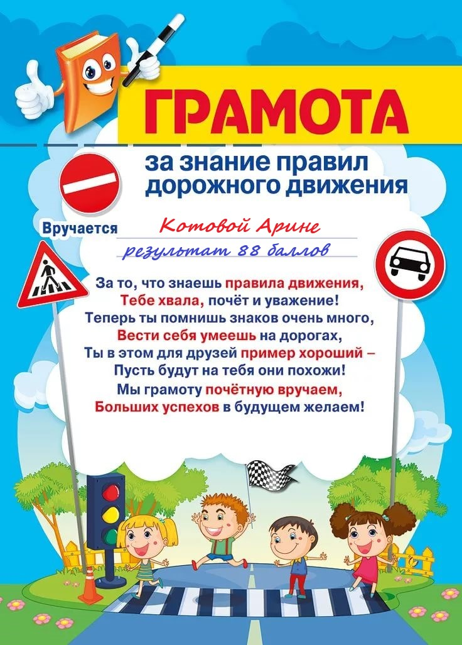

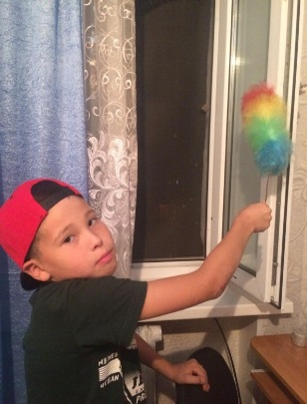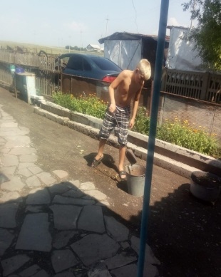

**Площадка «Непоседы»**

«Профилактика ЗОЖ. Covid-19» <https://youtu.be/vJJBH-ETgP8>

<https://youtu.be/UkniwjNQMoY>

Конкурс рисунков «Природа вокруг нас»

«Знай и соблюдай дорожные знаки и ПДД» <https://youtu.be/JoJBfGYi_Vw>

Коллаж «Моя семья».

По данным темам детям были проведены инструктажи, направлены видео, проведены беседы.

Дети активно принимали участие в тематических заданиях. Задания по мнению детей были полезными, интересными и увлекательными.

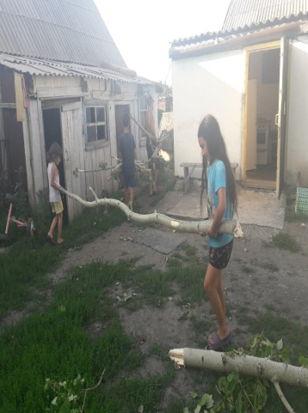 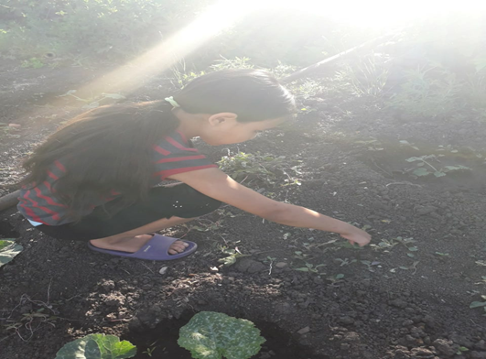

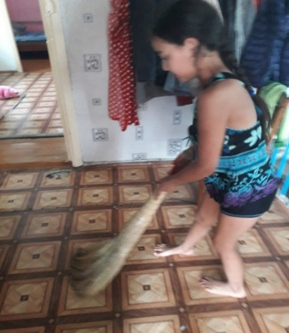 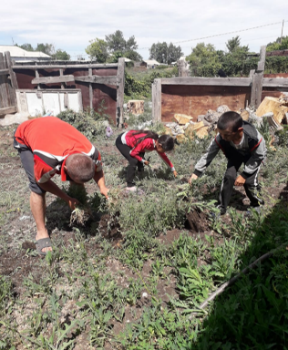 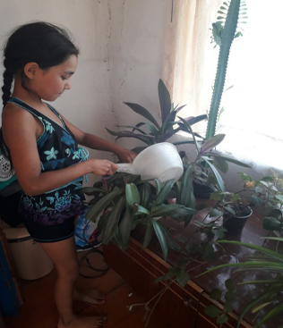

Трудовой десант «Дом, в котором я живу»

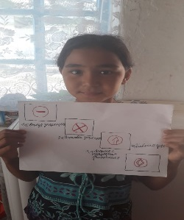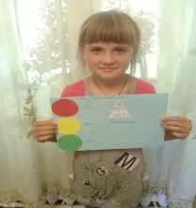

03.08. «Сделай сам» (гербарии)- <https://youtu.be/hfDND8_thzs>

Виртуальное путешествие «Необычные растения»- <https://ok.ru/video/1218015334768>

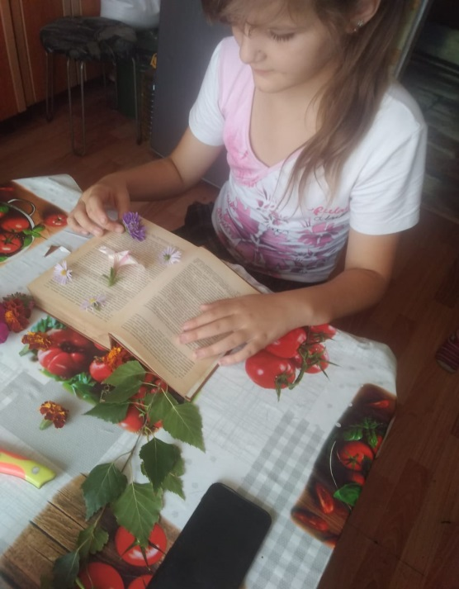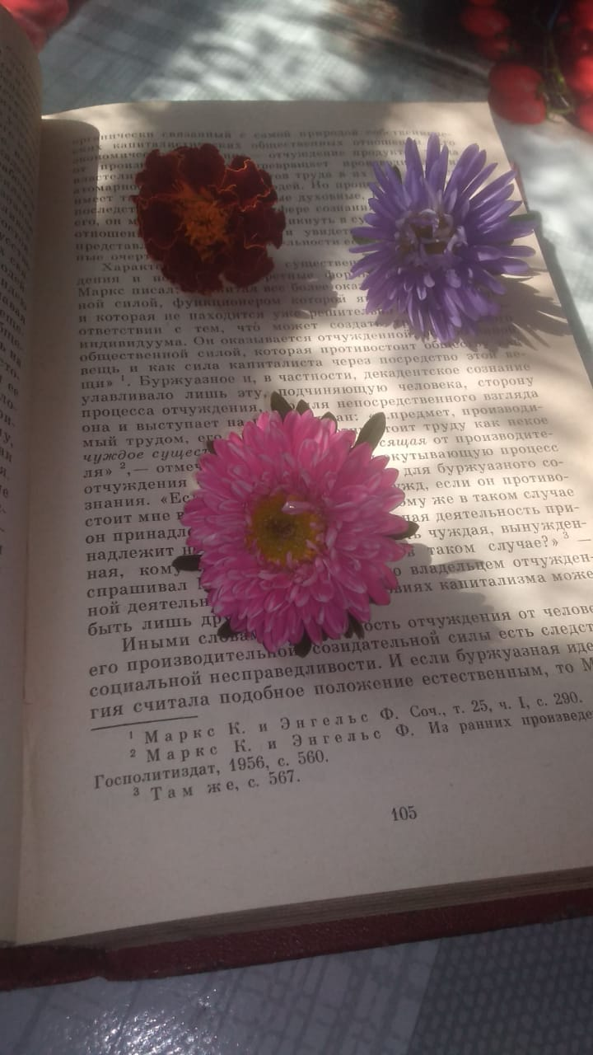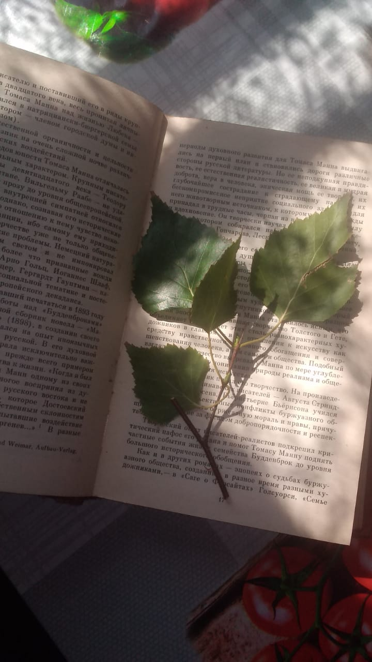

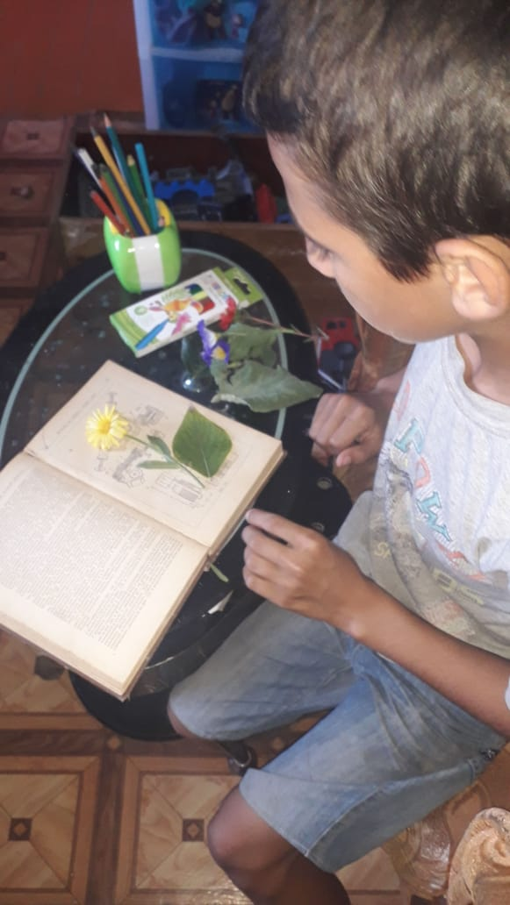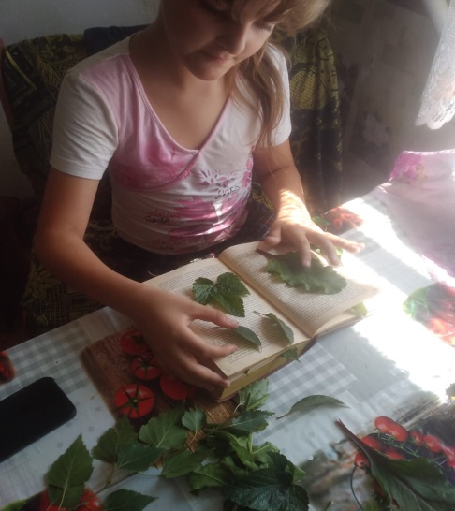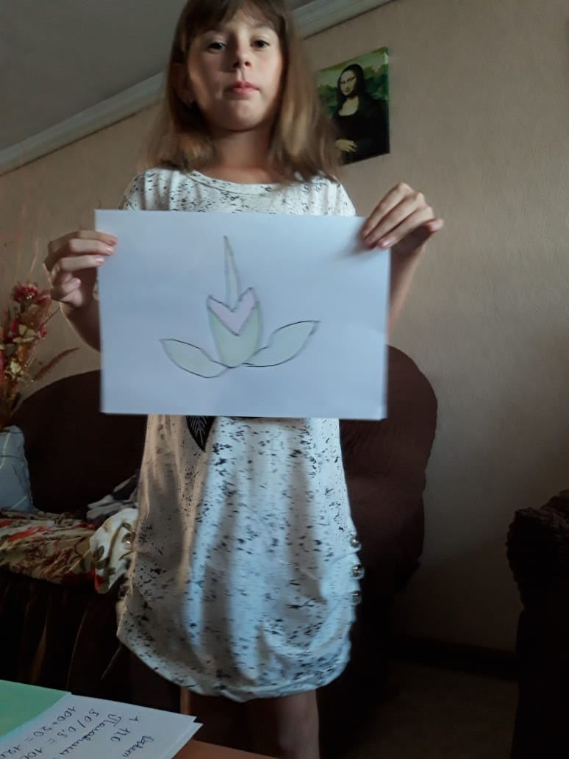

**04.08.** Викторина « Да или нет»

Удивительные кадры « Мир вокруг нас» ( фото) <https://youtu.be/RhzOKYB7zrw>

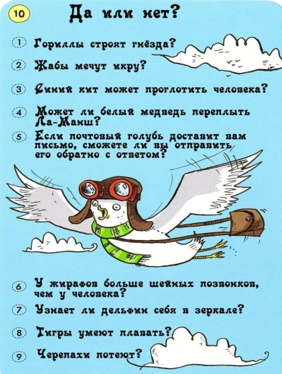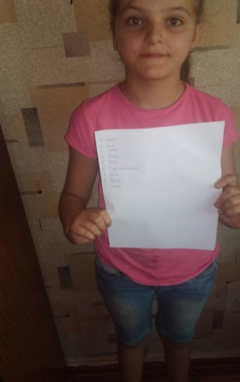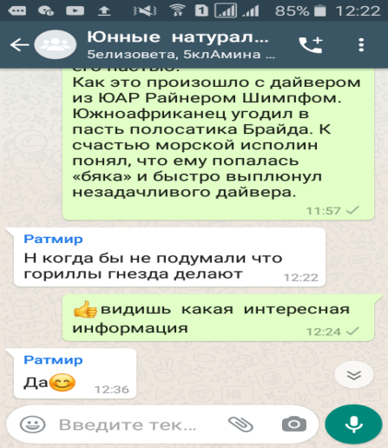

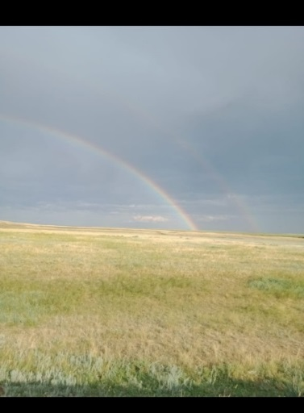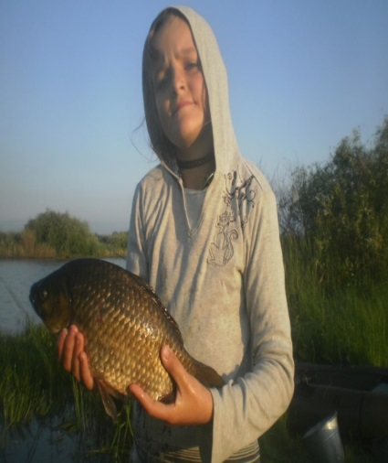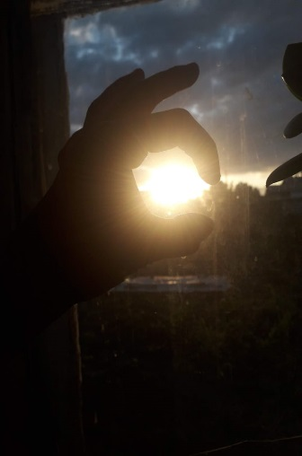

**05.08. шарады о животных**

**06.08** Виртуальное путешествие в Африку <https://yandex.ru/efir?stream_id=458ba0962605d3a6b38e9ee870a6b874&from_block=player_context_menu_yavideo>

07.08Разнообразие деревьев <https://youtu.be/7UPw2MUINmk>

10 самых удивительных деревьев мира! <https://youtu.be/EWxgIFhFCMA>

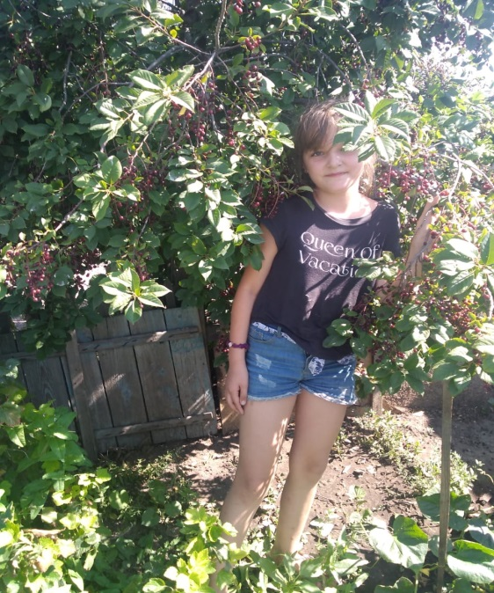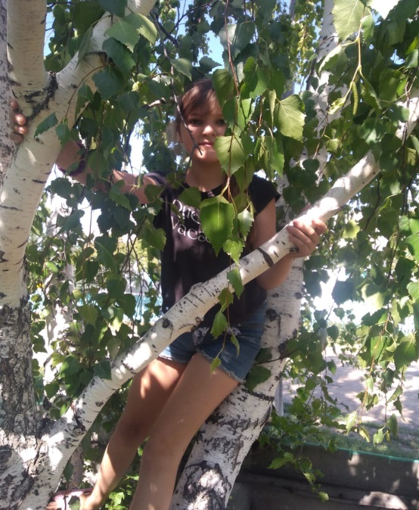

**«**Занимательный квадрат»(головоломка)

<https://www.youtube.com/watch?v=GwvhXadGlqk>

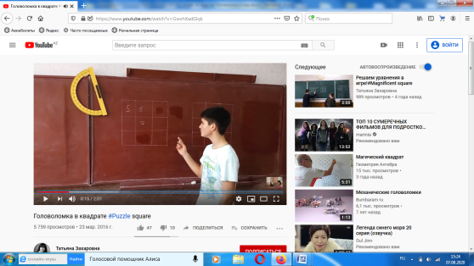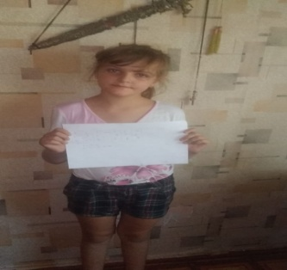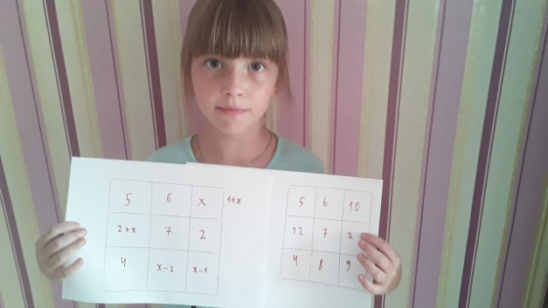

«Проверь логику» (тест) <https://www.youtube.com/watch?v=ZTnqUo3wEzk>

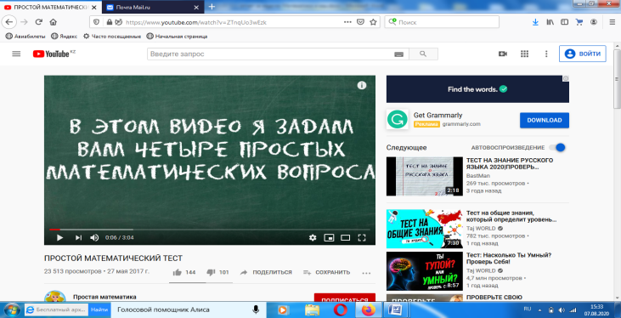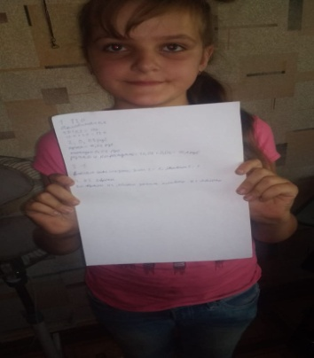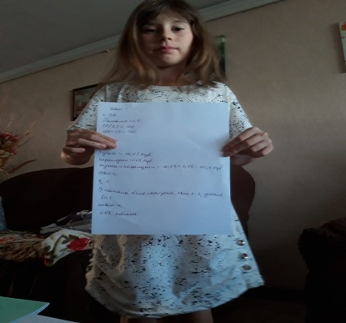

«Быстрое нахождение периметра и площади прямоугольника» <https://www.youtube.com/watch?v=BebF9D4F410>

# **IMG-20200807-WA0011.jpgIMG-20200807-WA0010.jpg**

# «Тест на наблюдательность» <https://www.youtube.com/watch?v=vi04D-ToPt4>

# 

# «Занимательные задачи» <https://www.youtube.com/watch?v=hcESP5JR62Y>

# 

Вся работа направлена на то, чтобы способствовать воспитанию свободной, целостной личности, ориентированной на воспроизводство ценностей общечеловеческой культуры, саморазвитие и нравственную само регуляцию поведения, соблюдающей правовые нормы.

**Исполнитель**

**зам. директора по ВР: Г. Мутафиди**